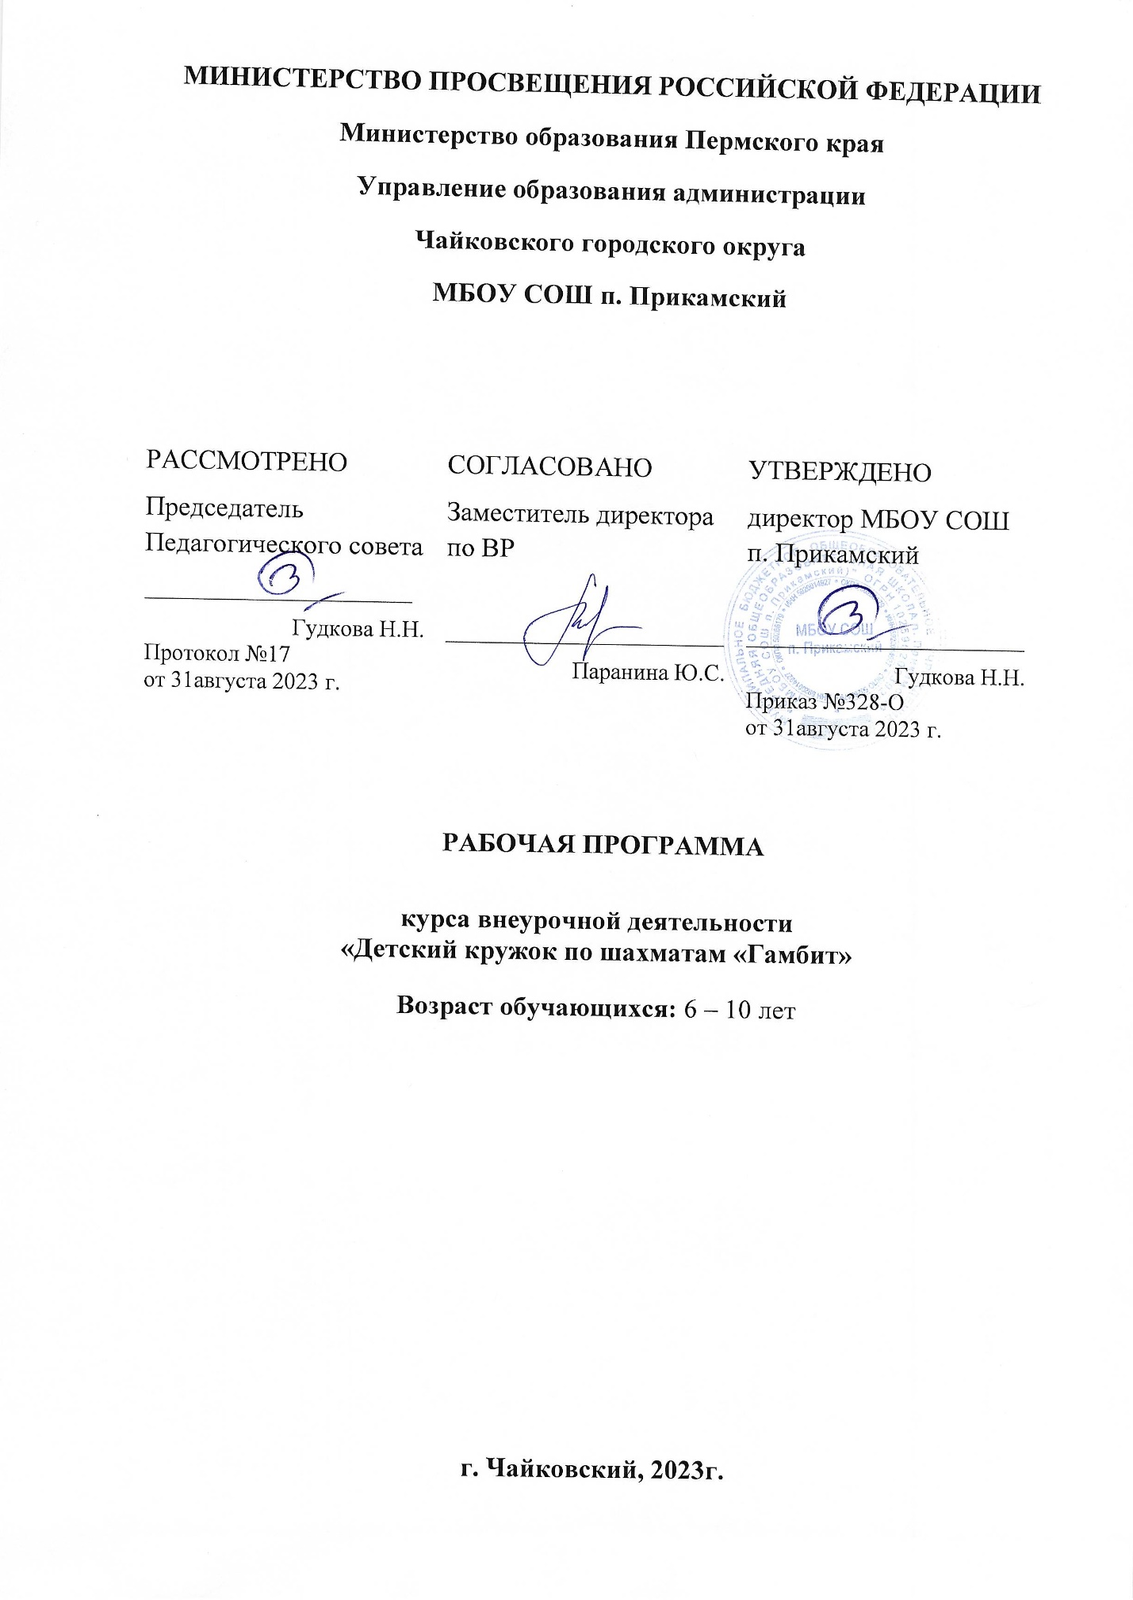

Пояснительная записка
Рабочая программа внеурочной деятельности по шахматам для 1-4 классов составлена в соответствии с Федеральным государственным образовательным стандартом начального общего образования, на основе авторской программы: "Шахматы – школе: Для начальных классов общеобразовательных учреждений" под редакцией И.Г. Сухина, рекомендованной Министерством образования и науки Российской Федерации (2011 г., 40 с.) «Духовное возрождение» (Обнинск).
В соответствии с требованиями Федерального закона «Об образовании в Российской Федерации», ФГОС НОО, главной целью рабочей программы внеурочной деятельности по общеинтеллектуальному направлению «Шахматы-школе» является создание условий для личностного и интеллектуального развития учащихся, формирования общей культуры и организации содержательного досуга посредством обучения игре в шахматы.
Занятие шахматами положительно влияет на совершенствование у детей младшего школьного возраста многих психических процессов и таких качеств, как восприятие, внимание, воображение, память, мышление, начальные формы волевого управления поведением.
Начальный курс по обучению игре в шахматы максимально прост и доступен младшим школьникам. Большое значение при изучении шахматного курса имеет специально организованная игровая деятельность, использование приема обыгрывания учебных заданий, создания игровых ситуаций.
Особенность программы в том, что на первом году обучения учащийся делает первые шаги в мире шахмат. Учащиеся знакомятся с историей возникновения шахматной игры, шахматной доской, фигурами, учатся выполнять различные дидактические задания, разыгрывать положения с ограниченным количеством фигур, блоки игровых позиций на отдельных фрагментах доски. Большое место отводится изучению "доматового" периода игры. На занятиях используется материал, вызывающий особый интерес у учащихся: загадки, стихи, сказки песни о шахматах, шахматные миниатюры и инсценировки. Ключевым моментом занятий является деятельность самих учащихся, в которой они наблюдают за передвижением фигур на доске, сравнивают силу фигур и их позицию, делают выводы, выясняют закономерности, делают свои первые шаги на шахматной доске.

Цели и задачи учебного предмета
Цель изучения предмета: создание условий для личностного и интеллектуального развития учащихся, формирования общей культуры и организации содержательного досуга посредством обучения игре в шахматы.
Задачи:
Обучающие:
•формирование ключевых компетенций (коммуникативных, интеллектуальных, социальных) посредством игры в шахматы;
•формирование критического мышления;
•формировать умение играть каждой фигурой в отдельности и в совокупности с другими фигурами без нарушений правил шахматного кодекса;
•умение находить простейшие тактические идеи и приемы и использовать их в практической игре;
•умение оценивать позицию и реализовать материальный перевес;
•овладение навыками игры в шахматы.
Развивающие:
•формирование конкретного системного мышления, развитие долговременной и оперативной памяти, концентрации внимания, творческого мышления;
•формирование творческих качеств личности (быстрота, гибкость, оригинальность, точность).
Воспитательные:
•формирование адекватной самооценки, самообладания, выдержки, воспитание уважения к чужому мнению; воспитание потребности в здоровом образе жизни.

Место курса в учебном плане
Предмет «Шахматы» изучается в 1 – 4 -х классах в качестве предмета внеурочной деятельности и включен в учебный план. На изучение предмета «Шахматы» на уровне начального общего образования в 1 – 4 классах отводится 1 час в неделю, всего 34 часа в год.

Планируемые результаты:
Личностные:
- формирование установки на безопасный, здоровый образ жизни, наличие мотивации к творческому труду, работе на результат, бережному отношению к материальным и духовным ценностям;
- развитие навыков сотрудничества со взрослыми и сверстниками в разных социальных ситуациях, умения не создавать конфликтов и находить выходы из спорных ситуаций;
- развитие этических чувств, доброжелательности и эмоционально-нравственной отзывчивости, понимания и сопереживания чувствам других людей;
- формирование эстетических потребностей, ценностей и чувств;
- развитие самостоятельности и личной ответственности за свои поступки, в том числе в информационной деятельности, на основе представлений о нравственных нормах, социальной справедливости и свободе.

Метапредметные:
- овладение способностью принимать и сохранять цели и задачи учебной деятельности, поиска средств её осуществления;
- освоение способов решения проблем творческого и поискового характера;
- формирование умения планировать, контролировать и оценивать учебные действия в соответствии с поставленной задачей и условиями её реализации; определять наиболее эффективные способы достижения результата;
- формирование умения понимать причины успеха/неуспеха учебной деятельности и способности конструктивно действовать даже в ситуациях неуспеха;
- овладение логическими действиями сравнения, анализа, синтеза, обобщения, классификации, установление аналогий и причинно-следственных связей, построение рассуждений;
- готовность слушать собеседника и вести диалог; готовность признавать возможность существования различных точек зрения и права каждого иметь свою точку зрения и оценку событий;
- определение общей цели и путей её достижения; умение договариваться о распределении функций и ролей в совместной деятельности; осуществлять взаимный контроль в совместной деятельности, адекватно оценивать собственное поведение и поведение окружающих.

Предметные:
В результате изучения учебного предмета «Шахматы» учащийся должен
знать/понимать
- шахматные термины: белое и чёрное поле, горизонталь, вертикаль, диагональ, центр, шах, мат, пат, ничья, мат в один ход, длинная и короткая рокировка и её правила;
- названия шахматных фигур: ладья, слон, ферзь, конь, пешка.
- информацию, представленную в виде текста, рисунков, схем;
- правила хода и взятия каждой из фигур, «игры на уничтожение», взятие на проходе, превращение пешки;
- лёгкие и тяжёлые фигуры, ладейные, коневые, слоновые, ферзевые, королевские пешки,
уметь
- правильно определять и называть белые, чёрные шахматные фигуры;
- правильно расставлять фигуры перед игрой;
- сравнивать, находить общее и различие;
- ориентироваться на шахматной доске;
- выполнять простейшие элементарные шахматные комбинации.

Содержание учебного курса
Основой организации работы с учащимися в данной программе является система дидактических принципов:
•принцип психологической комфортности - создание образовательной среды, обеспечивающей снятие всех стрессообразующих факторов учебного процесса;
•принцип минимакса - обеспечивается возможность продвижения каждого учащегося своим темпом;
•принцип целостного представления о мире - при введении нового знания раскрывается его взаимосвязь с предметами и явлениями окружающего мира;
•принцип вариативности - у учащихся формируется умение осуществлять собственный выбор и им систематически предоставляется возможность выбора;
•принцип творчества - процесс обучения сориентирован на приобретение учащимися собственного опыта творческой деятельности.
Изложенные выше принципы интегрируют современные научные взгляды об основах организации развивающего обучения, и обеспечивают решение задач интеллектуального и личностного развития. Это позволяет рассчитывать на проявление у учащихся устойчивого интереса к занятиям шахматами, появление умений выстраивать внутренний план действий, развивать пространственное воображение, целеустремленность, настойчивость в достижении цели, учит принимать самостоятельные решения и нести ответственность за них.

№ | Разделы (темы) | Часы
ШАХМАТЫ (34 часа)
 | Шахматная доска и фигуры | 4
 | Ходы и взятие фигур | 16
 | Цель шахматной партии | 9
 | Игра всеми фигурами из начального положения | 5
 | Итого: | 34

Контроль и оценка планируемых результатов.
В основу изучения курса положены ценностные ориентиры, достижение которых определяются воспитательными результатами. Воспитательные результаты внеурочной деятельности оцениваются по трём уровням.
Первый уровень результатов — приобретение учащимся социальных знаний (об общественных нормах, устройстве общества, о социально одобряемых и неодобряемых формах поведения в обществе и т. п.), первичного понимания социальной реальности и повседневной жизни.
Для достижения данного уровня результатов особое значение имеет взаимодействие учащегося со своими учителями как значимыми для него носителями положительного социального знания и повседневного опыта.
Второй уровень результатов — получение учащимся опыта переживания и позитивного отношения к базовым ценностям общества (человек, семья, Отечество, природа, мир, знания, труд, культура), ценностного отношения к социальной реальности в целом.
Для достижения данного уровня результатов особое значение имеет взаимодействие учащихся между собой на уровне класса, школы, то есть в защищенной, дружественной среде. Именно в такой близкой социальной среде ребёнок получает (или не получает) первое практическое подтверждение приобретённых социальных знаний, начинает их ценить (или отвергает).
Третий уровень результатов — получение учащимся опыта самостоятельного общественного действия. Только в самостоятельном общественном действии, действии в открытом социуме, за пределами дружественной среды школы, для других, зачастую незнакомых людей, которые вовсе не обязательно положительно к нему настроены, юный человек действительно становится (а не просто узнаёт о том, как стать) социальным деятелем, гражданином, свободным человеком. Именно в опыте самостоятельного общественного действия приобретается то мужество, та готовность к поступку, без которых немыслимо существование гражданина и гражданского общества.

Итоги учебной деятельности проверяются при практических и творческих работах учащихся.

Тематическое планирование

№ урока | Тема
Урок 1 | Шахматная доска.
Урок 2 | Знакомство с шахматными фигурами. Начальные навыки написания шахматной нотации.
Урок 3 | Начальная расстановка фигур.
Урок 4 | Начальная расстановка фигур.
Урок 5 | Знакомство с шахматной фигурой. Ладья.
Урок 6 | Ладья в игре.
Урок 7 | Знакомство с шахматной фигурой. Слон.
Урок 8 | Слон в игре.
Урок 9 | Ладья против слона.
Урок 10 | Знакомство с шахматной фигурой. Ферзь.
Урок 11 | Ферзь в игре.
Урок 12 | Ферзь против ладьи и слона.
Урок 13 | Знакомство с шахматной фигурой. Конь.
Урок 14 | Конь в игре.
Урок 15 | Конь против ферзя, ладьи, слона.
Урок 16 | Знакомство с пешкой.
Урок 17 | Пешка в игре.
Урок 18 | Пешка против ферзя, ладьи, слона.
Урок 19 | Знакомство с шахматной фигурой. Король.
Урок 20 | Король против других фигур.
Урок 21 | Шах.
Урок 22 | Шах.
Урок 23 | Мат. Цель шахматной партии.
Урок 24 | Мат. Цель шахматной партии.
Урок 25 | Мат. Цель шахматной партии.
Урок 26 | Мат. Цель шахматной партии.
Урок 27 | Ничья, пат.
Урок 28 | Рокировка.
Урок 29 | Рокировка.
Урок 30 | Шахматная партия
Урок 31 | Шахматная партия
Урок 32 | Повторение программного материала. Игра всеми фигурами.
Урок 33 | Повторение программного материала. Игра всеми фигурами.
Урок 34 | Повторение программного материала. Игра всеми фигурами.

Организация обучения с использованием ЭО и ДОТ
Формат проведения занятий: асинхронный (учащиеся получают материалы для самостоятельного изучения)
Образовательные ресурсы: «ЭПОС.Школа».
Средства коммуникации: «ЭПОС.Школа».

Учебно-методическое и материально-техническое обеспечение
  - И. Г. Сухин. Шахматы, первый год, или Там клетки чёрно-белые чудес и тайн полны: Учебник для начальной школы, первый год обучения. В 2-х частях. – 8-е изд. – Обнинск: Духовное возрождение, 2018. – 80с..
  - И.Г. Сухин. Щахматы, первый год, или Учусь и учу: Пособие для учителя. – Обнинск: Духовное возрождение, 2011. – 120 с..
  - И. Г. Сухин. Шахматы, первый год, или Там клетки чёрно-белые чудес и тайн полны: Рабочая тетрадь для начальной школы. В 2-х частях. – 9-е изд. – Обнинск: Духовное возрождение, 2019. – 32с..
  - Авторская программа: "Шахматы – школе: Для начальных классов общеобразовательных учреждений" под редакцией И.Г. Сухина, рекомендованной Министерством образования и науки Российской Федерации в соответствии с требованиями ФГОС начального общего образования (2011 г., 40 с.) «Духовное возрождение» (Обнинск).

